

Eveil à la foi avec Zachée

Chers parents,
En ce début d’année, nous allons découvrir deux personnages de la bible.
-Abraham dans le livre de la Genèse de l’Ancien (ou Premier) Testament
-Zachée dans l’évangile de Luc du Nouveau Testament.
Nous découvrirons que Zachée veut voir Jésus et c’est Jésus qui le regarde et s’invite chez lui. Cela bouleverse sa vie.
A la maison, vous pouvez avec votre enfant, relire cette histoire, faire repérer les personnages des dessins, dialoguer avec lui :
« As-tu comme Zachée envie de voir Jésus ? On ne le voit pas avec nos yeux. Mais tu peux le chercher dans ton cœur, tu peux penser à lui, le prier. C’est Jésus qui vient chez toi, dans ton cœur, dans ta maison, en toi, car Il t’aime. Il est avec toi. »

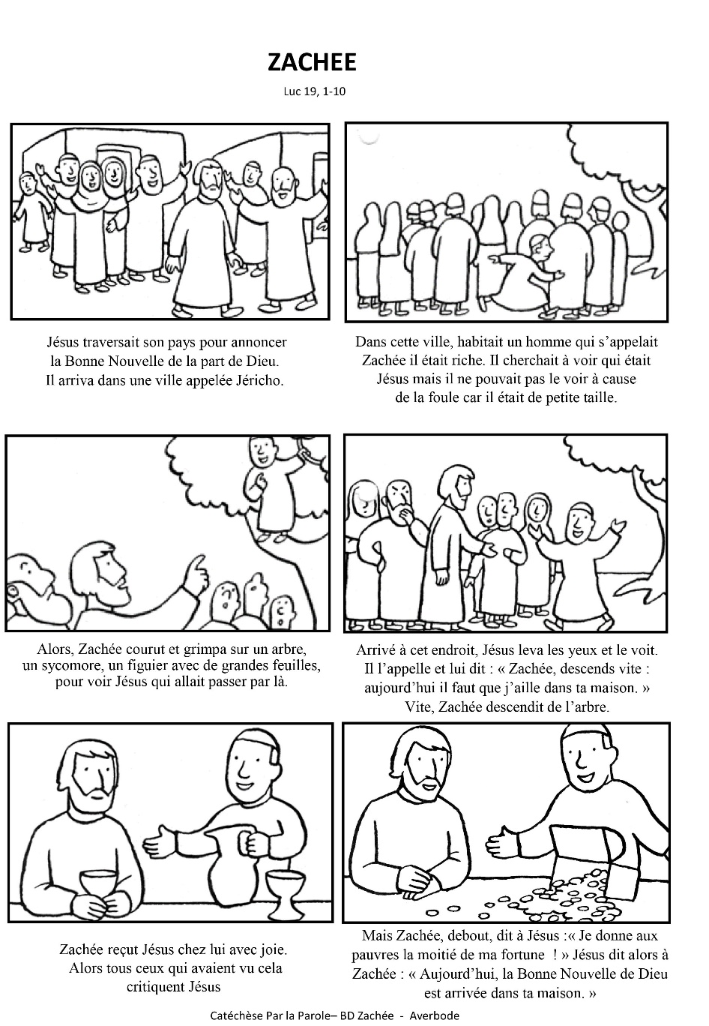
Prier avec Zachée :

« Seigneur Jésus,
Je suis comme Zachée,
Je suis petit.
Tu t'invites chez moi,
Tu veux habiter chez moi.
Je veux préparer ma maison,
Je veux préparer mon cœur
à t'accueillir !
Oui, Seigneur, j’ai besoin de toi,
Fais-moi découvrir ton amour.
Je voudrais que tu me dises comme à Zachée :
« Il faut aujourd'hui
que je demeure chez toi. »


Vous pouvez vous rendre sur le site pour regarder des dessins animés de Zachée.
https://catechese-par-la-parole.catholique.fr/02-zachee-bienvenue#videos
Onglets
Petite enfance et Vidéos

